一、
1．十进制数23.625的二进制值是 。
2．8位二进制数的补码表值范围为 。
3．8088CPU地址线有 根，数据线有 根，内存最大寻址空间 ，外设最大寻址空间 。
4．8086/8088CPU内部结构按照功能可以分为 和 两部分。
5．8088CPU引入外部中断的两个输入引脚分别是 和 ，其中 通常连接8259A中断控制器。
6．若使用6片8259A工作在级联方式下，最多可以处理 级中断。
7．8086/8088的中断向量表位于内存的 区域，它可以容纳 个中断向量，每一个向量占 个字节。
8．DOS系统功能调用时，应先将功能号应送 寄存器，然后执行INT 21H指令。
9．当CPU执行MOV [SI]，AL时，IO/M为 电平，WR= 电平。
10．外设I/O端口的两种编址方式分别 和 。
二、
1．简述微机硬件系统一般由哪几部分构成，画出其结构示意图。（5分）
2．简述主机与外设进行数据输入输出的方式？（5分）
3．简述微机处理中断的步骤？（5分）
4．简述外8259A命令字的分类？（5分）
5．设已知(DS)=1000H，(ES)=2000H，(SS)=3000H，(SI)=4000H，(BX)=5000H，(BP)=6000H，(DI)=7000H，试指出下列源操作数字段的寻址方式是什么？其物理地址值是多少？（10分）
（1）MOV AX，[BP]
（2）MOV AX，ES:[BX]
（3）MOV AX，[100H]
（4）MOV AX，9[BX][DI]
（5）MOV AX，[BX][SI]
6．分析填空。（10分）
MOV AX，1
MOV BX，2
PUSH BX
PUSH AX
POP BX ；执行后 BX=
POP AX ；执行后 AX=
MOV AX，3F5FH ；执行后 AL=
MOV CL，4
ROR AL，CL ；执行后 AL=
AND AL，0FH ；执行后 AL=
7．将下列伪指令语句定义的数据填充到图1的存储单元中。
ONE
图1 存储单元
（5分）
ONE DB ‘AB’
TWO DB 5，6
DATA DW 9AH
ARRAY DB 2 DUP （0，1）
8．判断下列指令是否正确。
（5分）
（1）MOV BX，[BX] （ ）
（2）MOV CS，AX （ ）
（3）MOV AX，[SI+DI] （ ）
（4）MOV [BP]，[SI] （ ）
（5）PUSH [DI] （ ）
三
1．已知在STR开始的存储单元存有20个有符号字节数据，试编写一程序求出该数据中最大的数，并将其存入MAX单元中。（使用汇编语言编程）（10分）。
2．设某8088微机系统用2K×4bit的SRAM进行内存扩充，扩充范围为5F000H～5FFFFH，请计算并回答下面问题（12分）。
（1）共需2K×4bit的SRAM芯片多少片?（写出计算方法）（3分）。
（2）连接时采用何种存储器扩展方式？几片一组，共分几组？（说明理由）（4分）
（3）画出连线示意图。（3分）
（4）给出每个芯片的地址范围。（2分）
3．已知8088CPU系统总线与8255A连接如图2所示，其中A口工作在方式1输出、B口工作在方式0输入。（8分）
（1）写出8255A的四个端口地址；（4分）
（2）写出8255A的工作方式控制字；（1分）
（3）写出将B口读出的数据存放到BL中的指令。（3分）

A₇
系

统

总

线

信

号
A₅
A₆
A₄
A₃
A₂
A₀
A₁
&
D₀～D₇
RD
WR
A₀
A₁

CS

8255A
A口
C口
B口
D₀～D₇
IOW
IOR
C
B
A Y₀

G

G_{2A}

G_{2B}

138

A₈
A₉
A₁₀
A₁₁
A₁₂
A₁₃
A₁₄
A₁₅
&

≥1

图2 连接图
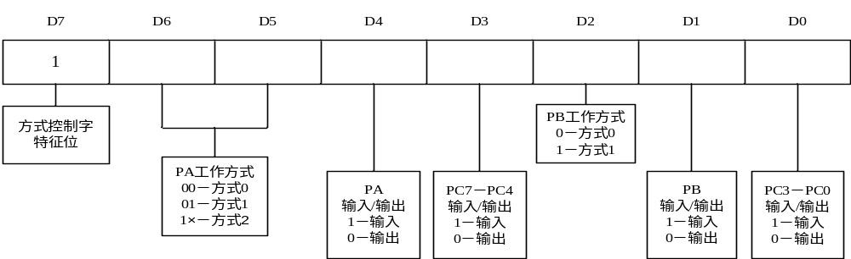图3 8255A工作方式字

